BULLETIN D’INSCRIPTION





Etablissement  Particulier

ETABLISSEMENT *  moins de 20 personnes  de 20 à 150 personnes  plus de 150 personnes

Raison Sociale   Etat ou Collectivités Privé

Adresse 

Code postal  Ville 

Tél.  E-mail 

**SIRET (14 chiffres) **    Code APE 

**Le responsable demandeur de l’inscription déclare avoir pris connaissance des conditions générales (ci-après), ainsi que des prérequis figurant dans le descriptif de formation.**

Responsable formation   Madame  Monsieur

NOM :  Prénom :    
 Tél. :  E-mail 

FORMATION (les fiches des formations sont téléchargeables sur notre site : https://www.atout-synergia.fr/formations/)







PARTICIPANT   Madame  Monsieur

Nom :  Prénom 

Nom de naissance (si différent)  Date de naissance 

Pays de naissance  Code postal et ville de naissance 

Mail  Tél. portable  N° FORPREV (si connu) 

Adresse personnelle (non obligatoire) : 

Code postal :  VILLE : 

**Votre état de santé demande des adaptations pour le stage :**

OUI - Merci de nous indiquer, ci-dessous, les adaptations à mettre en place

Cliquez ou appuyez ici pour entrer du texte.

NON

Date  Signature du participant

Je m’engage à compléter les questionnaires d’évaluation qui me seront envoyés

Je reconnais avoir pris connaissance et signé le règlement intérieur de la   
 formation

Photo ou selfie

Conditions d’inscription (prérequis obligatoires) pour les formations de formateurs :

* Être majeur à l’entrée en formation
* Maîtriser l’utilisation d’un PC, d’un logiciel de traitement de textes et de présentation (POWERPOINT…)
* Avoir validé les 4 modules de « Bases en Prévention » de l’INRS - <https://www.eformation-inrs.fr/formation/8>
* Les prérequis spécifiques à chaque formation sont inscrits sur la fiche téléchargeable : https://www.atout-synergia.fr/formations/

**Pièces à fournir OBLIGATOIREMENT par mail (de préférence) ou par courrier**

* Les documents spécifiques à chaque formation sont inscrits sur la fiche téléchargeable de la formation demandée
* Copie attestation « Bases en Prévention » de l’INRS
* Dossier d’inscription dûment complété **(*toutes les cases doivent être remplies*)**
* Photo ou selfie
* Règlement intérieur signé

L’accessibilité de la formation aux personnes en situation de handicap est indiquée sur la fiche téléchargeable de la formation : https://www.atout-synergia.fr/formations/

**FACTURATION**

**Etablissement/organisme**

Autofinancement de l’établissement/organisme **: joindre un acompte de 50 % du montant de la formation (sauf Collectivités) à l’envoi de la convention signée**

Coordonnées de l’établissement/organisme à facturer  Adresse 

Code postal - Ville 

Mise en paiement de la facture sur **CHORUS** – N° Bon de commande 

Date 

Signature et cachet de l’établissement

**OPCO**

**En cas de prise en charge par un OPCO, merci de joindre une copie de l’accord de prise en charge qui validera la demande d’inscription**

Nom de la personne en charge du dossier  Tél.   Mail  

**Particulier**

Autofinancement du particulier **: joindre un acompte de 30 % du montant de la formation à la convention signée**

Les demandes d’inscriptions sont traitées par ordre d’arrivée des bulletins d’inscriptions **complets,** sauf dérogation spécifique accordée par notre structure.

Une réponse, par mail, est apportée dans la semaine qui suit la réception de la demande.

Si celle-ci est acceptée une convention ou un contrat de formation sera envoyé(e) avec la réponse positive.

**Attention : seule la convention (ou le contrat) de formation retourné(e) signé(e) validera définitivement l’inscription**

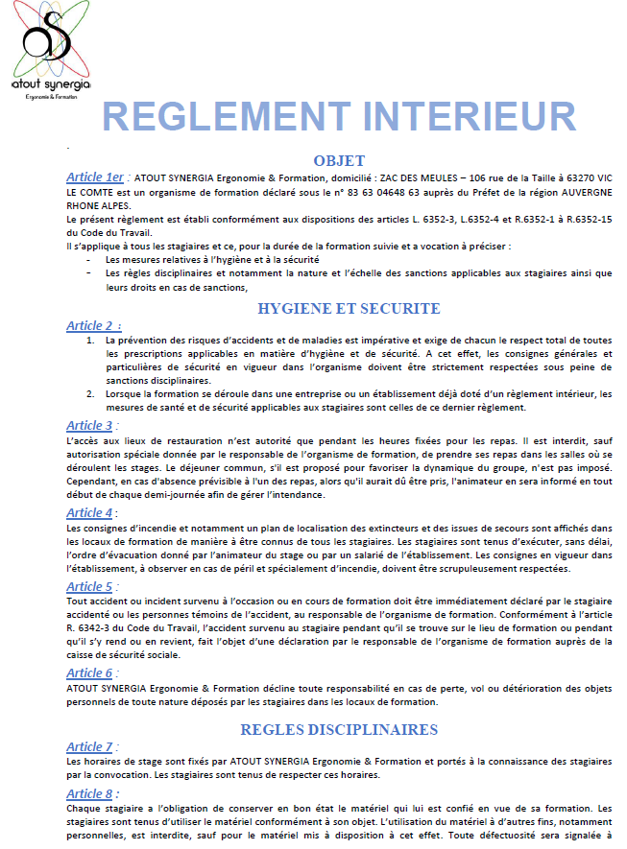

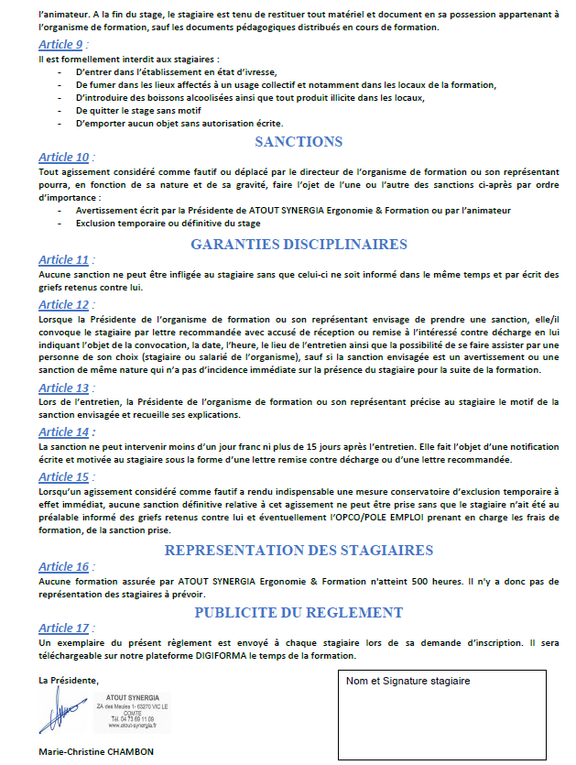

|  |  |
| --- | --- |
| Conditions générales d'inscription  1 – L’organisme de formation  Atout Synergia est un organisme de formation enregistré auprès de la DIRECCTE sous le n° 83 63 04648 63. Les stages concernés par les présentes « conditions générales d’inscription » relèvent de l’une des actions de formation visées à l’article L. 6313-1 du Code du travail. Atout Synergia est certifiée DATA DOCK sous le numéro 0000574.  2 – Inscriptions  Les demandes d’inscription sont effectuées en retournant le bulletin d’inscription, dûment rempli, à l’adresse qui figure sur celui-ci. L’inscription ne sera prise en compte que si toutes les rubriques de celui-ci sont renseignées et si les prérequis sont satisfaits au moment de l’inscription (joindre les justificatifs). Les demandes non accompagnées du bulletin d’inscription ne peuvent être traitées. Le bulletin d’inscription, daté, signé par une personne habilitée et revêtu du cachet de l’entreprise ou de l’organisme vaut ordre de commande.  3 – Limitation des effectifs  Afin de permettre un bon fonctionnement pédagogique, l’effectif des participants à un stage est limité à 12 personnes. Les demandes d’inscription, après étude, sont enregistrées suivant leur ordre d’arrivée.  4 – Confirmation d’inscription  Après enregistrement d’une demande d’inscription, un courriel est adressé à l’entreprise ou à l’organisme demandeur :   * pour confirmer ou infirmer l’inscription ; * pour informer que le stage est complet   5 – Convocation – Programme  Environ un mois avant le début du stage, **un dossier comportant la convocation (avec un lien extranet) est envoyé par mail au stagiaire concerné.**  6 – Coût  Le coût est indiqué sur notre site internet pour chaque formation ; il ne concerne que les frais pédagogiques, à l’exclusion de tout frais d’hébergement et/ou de restauration. Il s’agit d’un coût net (Atout Synergia est exonérée de TVA).  Le maintien du salaire, les frais d’hébergement et de restauration ainsi que les frais de transport sont à la charge des entreprises. | 7 – Facturation – Convention – Attestation de présence  Toute formation fait l’objet d’une convention de formation. A l’issue du stage Atout Synergia envoie à l’entreprise ou à l’organisme facturable une facture du montant du coût pédagogique ainsi que l’attestation de présence et une fiche d’émargement.  8 – Evaluation  A l’issue de la formation, Atout Synergia délivre au stagiaire une attestation de fin de formation mentionnant les objectifs, la nature et la durée de la formation ainsi que les résultats de l’évaluation des acquis de la formation.  Atout Synergia ne fournit pas aux entreprises d’évaluation portant sur l’atteinte des objectifs, le niveau atteint par les stagiaires ou le déroulement de la formation. Cependant un questionnaire général d’évaluation est envoyé au stagiaire qui devra le compléter ; celui-ci pourra être transmis à la demande de l’entreprise/établissement.  9 – Paiement  Le paiement s’effectue par chèque bancaire ou postal ou virement bancaire à l’ordre d’Atout Synergia.  10 – **Désistement – Absence – Abandon**  En cas de désistement plus de 4 semaines avant le début du stage, Atout Synergia ne facture pas.  En cas de désistement moins de 4 semaines avant le début du stage, Atout Synergia facture à l’entreprise ou à l’organisme 50 % du montant du coût de la formation.  En cas de désistement moins de 2 semaines avant le début du stage, Atout Synergia facture à l’entreprise ou à l’organisme 100 % du montant du coût de la formation.  En cas d’absence d’un stagiaire, sans remplacement par une autre personne du même profil, de son entreprise ou de son organisme, Atout Synergia facture la totalité du coût de la formation ; il en est de même en cas de départ d’un stagiaire au cours du stage.  11 - Annulation de stage – Report  Atout Synergia se réserve la possibilité d’annuler un stage en raison d’effectif insuffisant. Atout-Synergia se réserve également la possibilité de reporter un stage à des dates ultérieures.  12 - Hébergement – Restauration  Atout Synergia ne prend en charge ni l’hébergement, ni la restauration des stagiaires. Les repas de midi sont pris ensemble tout à restant à la charge de l’entreprise ou de l’organisme, mais ce n’est pas obligatoire, il suffit que le stagiaire prévienne, avant le stage, qu’il ne souhaite pas déjeuner avec les autres. |

Depuis le 25 mai 2018 le règlement général sur la protection des données (RGPD) est entré en vigueur. Ce règlement prévoit une meilleure protection des droits et des données des consommateurs.

RGPD

Actuellement ATOUT SYNERGIA Ergonomie & Formation recueille uniquement les données nécessaires à ses activités. Ces informations sont utilisées dans le cadre des obligations légales liées à la règlementation nationale, aux obligations sociales, fiscales ou règlementaires. En aucune façon ATOUT SYNERGIA Ergonomie & Formation ne revend ni ne communique ces informations à des tiers. Les informations recueillies sont stockées dans des bases sécurisées et nous permettent d’établir les documents indispensables aux actions que nous menons et de proposer nos prestations à nos clients.

En application du Règlement du 27 avril 2016 et du règlement RGPD, vous disposez sur ces données d’un droit d’accès, de rectification, d’effacement, de limitation et de portabilité de vos données vers un prestataire tiers le cas échéant. Vous pouvez en outre vous opposer à tout moment au traitement de vos données en contactant ATOUT SYNERGIA Ergonomie & Formation : [contact@atout-synergia.fr](mailto:contact@atout-synergia.fr)

